Produkty ZM Henryk Kania ze znakiem promocyjnym „Doceń polskie” i tytułem „TOP PRODUKT”
Łącznie 10 produktów Zakładów Mięsnych Henryk Kania oferowanych pod marką premium Maestro zostało nagrodzonych podczas XXIII certyfikacji żywności programu promocyjnego „Doceń polskie” pod patronatem Ministerstwa Rolnictwa i Rozwoju Wsi.

Loża Ekspertów programu „Doceń polskie” wyróżniła wszystkie produkty zgłoszone przez ZM Henryk Kania tj. linię kabanosków (120 g), kabanosy pieczone (175 g) oraz kiełbasę krakowską – wszystkie oferowane pod marką Maestro. Loża przyznała im maksymalne noty za każdą z ocenianych kategorii (smak, wygląd i stosunek jakości do ceny), dlatego wyróżniono je zarówno certyfikatami „Doceń polskie”, jak i tytułami TOP PRODUKT. Tym mianem honoruje się tylko żywność najwyższej jakości, której jury przyzna maksymalne noty (same „10”).
– Produkty linii Henryk Kania Maestro to kwintesencja mistrzowskiego podejścia do wyrobów wędliniarskich. Tradycyjne receptury udoskonalane od pokoleń, selekcjonowane przyprawy z różnych stron świata oraz wędzenie dymem bukowo-olchowym gwarantują jakość i smak wyrobów linii Maestro, za które pokochali ją klienci – mówi Dominika Rąba, v-ce prezes zarządu ZM Henryk Kania S.A.

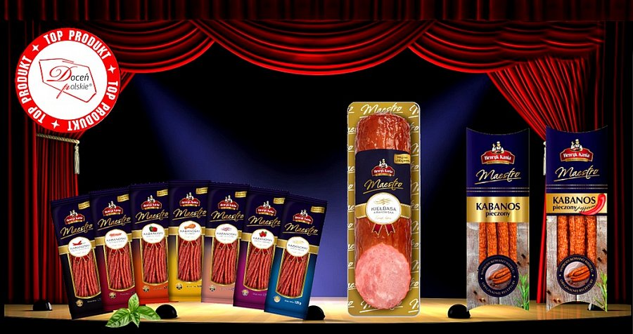
Minionych kilka miesięcy obfituje w wyróżnienia i nagrody dla produktów oferowanych przez ZM Henryk Kania, jak i dla samej firmy. W czerwcu w konkursie „Przeboje FMCG” wyróżnienie otrzymały linie parówek oraz kabanosków Maestro. We wrześniu z kolei, kabanos pieczony Maestro odznaczony został srebrną Perłą FMCG, a parówki brązową. W listopadzie ZM Henryk Kania zostały wyróżnione tytułem „Lider Rynku Spożywczego” przyznawanym podczas IX Forum Rynku Spożywczego. Już w styczniu 2017 złoty medal w konkursie „Najlepszy Produkt 2017 – Wybór Konsumentów” otrzymały parówki z szynki, a brązowy kabanoski Maestro o smaku klasycznym. Także w styczniu marka Maestro otrzymała wyróżnienie w plebiscycie „Rzeczpospolitej” – „Młoda Marka Sukcesu”.
ZM Henryk Kania to wiodący producent wyrobów wędliniarskich oraz mięsa konfekcjonowanego w Polsce. Firma została założona w 1990 roku w regionie o XIX-wiecznej tradycji rzemiosła masarskiego, gdzie od lat skupiał się przemysł mięsny. Zakłady Henryk Kania oferują szeroki wachlarz produktów z obszaru marek własnych i prywatnych. Głównymi odbiorcami jej produktów są sieci handlowe w kraju i za granicą. Od marca 2012 roku akcje ZM Henryk Kania są notowane na Giełdzie Papierów Wartościowych w Warszawie.

